Betreft: Samen de bodem centraal – Week van de Schooltuin 2026
Geachte [naam],
Een gezonde bodem is de basis van gezond voedsel, biodiversiteit en klimaatbestendigheid.
Van 18 tot en met 22 mei 2026 staat tijdens de landelijke Week van de Schooltuin het thema centraal:
“Gezond begint in de grond.”
Ook in [naam gemeente] organiseren wij een Wroetchallenge, waarbij kinderen actief leren over de schooltuin en de relatie tussen bodem, voedsel en leefomgeving.
Met deze activiteiten werken we concreet aan doelen op het gebied van:
- Gezondheid en preventie
- Duurzaamheid en klimaatadaptatie
- Natuur- en milieueducatie
- Bewustwording en burgerschap
Wij nodigen u van harte uit om betrokken te zijn bij deze week. Denk aan:
- Een bezoek aan een activiteit
- Een korte opening of bijdrage
- Het delen van de activiteit via gemeentelijke kanalen
Zo maken we samen zichtbaar hoe lokaal wordt gewerkt aan een gezonde toekomst.
Wij vertellen u graag meer over onze plannen.
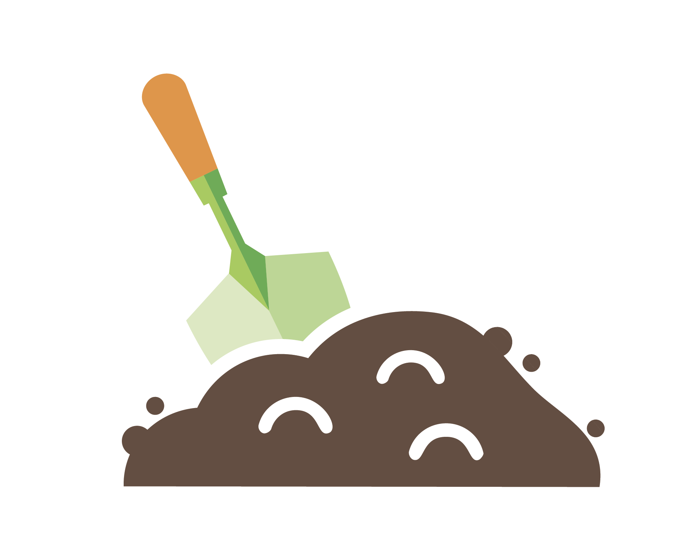
Met vriendelijke groet,
[Naam]
[Organisatie]

